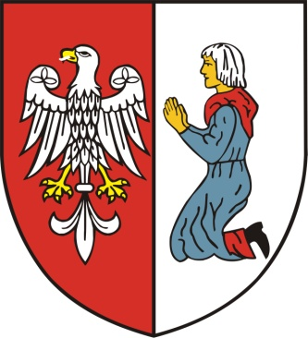

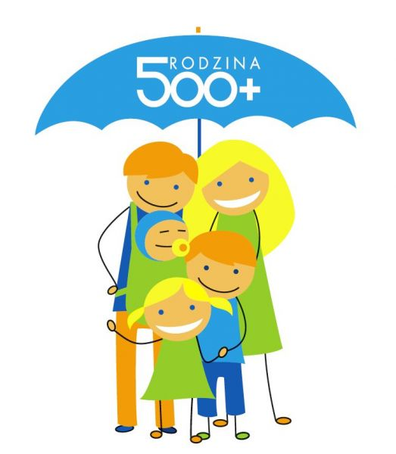

Informacja dotycząca programu "Rodzina 500 plus"

Burmistrz Miasta i Gminy Pobiedziska uprzejmie informuje, iż jednostką odpowiedzialną za realizację Programu „Rodzina 500 +” w zakresie realizacji zadań wynikających z ustawy o pomocy państwa w wychowaniu dzieci na terenie Miasta i Gminy Pobiedziska będzie Ośrodek Pomocy Społecznej w Pobiedziskach ul. Kaczyńska 26
Wniosek o świadczenie będzie można złożyć w ciągu trzech miesięcy od wejścia w życie ustawy, tj. od 1 kwietnia 2016 r. Organ wyda decyzję i wypłaci pieniądze w ciągu trzech miesięcy od dnia złożenia wniosku. Pierwsza wypłata świadczeń ma nastąpić do końca czerwca 2016 r., ze spłatą od kwietnia 2016 r., bez względu czy wniosek zostanie złożony w kwietniu, maju czy do 30 czerwca 2016 r. W przypadku złożenia wniosku od 1 lipca 2016 r., prawo do świadczeń będzie przysługiwać bez spłaty od miesiąca złożenia wniosku.
Świadczenie wychowawcze będzie przysługiwało po złożeniu wniosku na każde drugie i kolejne dzieci do ukończenia przez nie 18 lat. Na pierwsze dziecko trzeba będzie spełnić kryterium dochodowe: 800 zł netto lub 1200 zł netto w przypadku dziecka niepełnosprawnego na osobę w rodzinie.
Z wyrazami szacunku
Burmistrz Miasta i Gminy Pobiedzisk
Dorota Nowacka

Najważniejsze informacje o programie „Rodzina 500 plus”

Program „Rodzina 500 plus” to nieopodatkowane 500 zł miesięcznie na każde drugie i kolejne dziecko, bez dodatkowych warunków. Rodziny o niskich dochodach otrzymają wsparcie także na pierwsze dziecko. To nawet 6000 zł netto rocznego wsparcia na każdą pociechę. Rada Ministrów skierowała projekt ustawy do Sejmu.

Świadczenie 500 zł to wsparcie długofalowe
Program Rodzina 500 plus to systemowe wsparcie polskich rodzin. Zgodnie z projektem, z pomocy skorzystają rodzice oraz opiekunowie dzieci do 18 r.ż. Każda rodzina z minimum dwojgiem niepełnoletnich dzieci będzie mogła otrzymać 500 zł na drugie i każde kolejne dziecko. W przypadku rodzin z dochodem poniżej 800 zł netto na osobę rodzina otrzyma wsparcie także na pierwsze dziecko. Dla rodzin wychowujących dziecko niepełnosprawne kryterium dochodowe jest wyższe i wynosi 1200 zł netto.

Ważne!: Dodatkowe wsparcie w wysokości 500 zł otrzymają także rodziny zastępcze i rodzinne domy dziecka oraz placówki opiekuńczo-wychowawcze typu rodzinnego na podstawie ustawy o wspieraniu rodziny i systemie pieczy zastępczej.
500 plus a inne świadczenia
Świadczenie wychowawcze 500 zł nie będzie liczone do dochodu przy ustalaniu prawa do innych świadczeń m.in. z pomocy społecznej, funduszu alimentacyjnego oraz świadczeń rodzinnych.
Rodziny po rozwodzie
W przypadku rodziców rozwiedzionych wsparcie otrzyma ten rodzic, który faktycznie sprawuje opiekę nad dzieckiem. Jeśli rodzice zgodnie z planem wychowawczym dzielą się opieką nad dzieckiem to wówczas oboje mają prawo złożyć wniosek. Otrzymają oni świadczenie proporcjonalnie do wymiaru sprawowanej opieki.

Liczenie dochodu
Dziecko do 25 r.ż., które nadal pozostaje na utrzymaniu rodziców, jest uwzględniane przy obliczaniu dochodu na osobę w rodzinie. Dzięki temu jego młodszy brat lub siostra może nadal otrzymywać wsparcie, jeśli dochód na osobę nie przekroczy netto 800 zł lub 1200 zł w przypadku wychowywania w rodzinie dziecka niepełnosprawnego. Dodatkowo, wliczane też będą dzieci, które ukończyły 25. rok życia, legitymujące się orzeczeniem o znacznym stopniu niepełnosprawności, jeżeli w związku z tą niepełnosprawnością przysługuje świadczenie pielęgnacyjne lub specjalny zasiłek opiekuńczy albo zasiłek dla opiekuna.
Jak otrzymać świadczenie?
Wystarczy złożyć wniosek przez internet lub w Ośrodku Pomocy Społecznej w Pobiedziskach W przypadku osób ubiegających się o świadczenie na pierwsze dziecko Ośrodek dokona weryfikacji ich dochodów. Świadczenie zostanie przekazane bezpośrednio na konto wskazane przez rodzica lub gotówką.
Kiedy wnioski?
Wnioski będzie można składać od momentu startu programu, czyli od 1 kwietnia br. Jeśli wniosek zostanie złożony w ciągu pierwszych 3 miesięcy (do 1 lipca br.), rodzice dostaną wyrównanie wstecz – pozwoli to uniknąć kolejek i zapewni płynność wypłat. W kolejnych miesiącach świadczenie będzie wypłacane od miesiąca, w którym rodzice złożą wniosek. Do programu będzie można dołączyć w dowolnym momencie.

500 zł, czyli ile?
Rodzina z dwojgiem dzieci spełniająca kryterium dochodowe otrzyma miesięcznie 1000 zł. Jeśli jej dochody na osobę są wyższe niż 800 zł netto, otrzyma 500 zł miesięcznie, aż do ukończenia przez starsze dziecko 18 r.ż. Rocznie rodziny o niskich dochodach z dwojgiem dzieci otrzymają 12 tys. zł. Dochody najmniej zamożnych rodzin z jednym dzieckiem wzrosną o 48%, z dwojgiem – o 53%

Program „Rodzina 500 plus” w liczbach

- 2,7 mln tyle rodzin skorzysta z programu
- 3,7 mln tyle dzieci zostanie objętych wsparciem
- 176 - 190 tys. zł tyle kosztuje wychowanie dziecka
- 57% - 61% tyle kosztów utrzymania dziecka pokryje program 500plus
- 15 – 30% tyle budżet u rodziny przeznaczają na utrzymanie dziecka
- 317 tys. zł tyle kosztuje wychowanie dwójki dzieci
- 504 zł przeciętne wydatki na osobę w rodzinie z trójką dzieci
- 6 tys. zł tyle rocznie dostaną rodzice na wychowanie dziecka
- 18 tys. zł tyle rocznie dostaną mniej zamożni rodzice z trójką dzieci
- 324 tys. zł tyle dostaną mniej zamożni rodzice na wychowanie trójki dzieci do 18 r.ż.

Pytania i odpowiedzi na temat programu „Rodzina 500 plus”

Dla kogo?
Kto może otrzymać świadczenie wychowawcze?
Świadczenie wychowawcze otrzymywać mogą rodzice, opiekunowie prawni lub faktyczni dziecka.
Na jaki czas będzie przysługiwało prawo do świadczenia?
Prawo do świadczenia będzie ustalane na okres 1 roku – od 1 października do 30 września. Wnioski na kolejne okresy będzie można składać od 1 sierpnia danego roku. Pierwszy okres wypłacania świadczenia wychowawczego będzie jednak dłuższy, od kwietnia 2016 r. aż do 30 września 2017 roku. Dzięki temu rodzice nie będą musieli składać dwóch wniosków, kiedy Program wejdzie w życie.

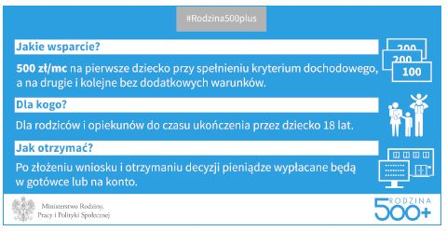

Wysokość świadczenia
Czy 500 zł to kwota netto czy brutto?
To kwota, od której nie będą odprowadzane podatki. To kwota bezpośrednio dla rodziny.
Czy kwota świadczenia będzie waloryzowana?
Rada Ministrów będzie mogła podnieść kwotę świadczenia w oparciu o wskaźniki wzrostu inflacji.

Kryterium dochodowe
Kogo będzie obowiązywało kryterium dochodowe przy ubieganiu się o świadczenie?
Kryterium dochodowe będzie dotyczyło tylko rodziców lub opiekunów wnioskujących o świadczenie na pierwsze lub jedyne dziecko. Podstawowe dane o dochodach ośrodek będzie mógł pozyskać sam, wtedy nie trzeba będzie dołączać tych informacji.
Czy osoby o wyższych dochodach również dostaną świadczenie?
Rodziny o dochodach nie wyższych niż 800 zł na osobę w rodzinie (lub 1 200 zł w rodzinach z dzieckiem niepełnosprawnym) także na pierwsze dziecko. Świadczenie wychowawcze będzie przysługiwało do ukończenia 18 roku życia dziecka.
Czy rodzinie z jednym dzieckiem, której dochód przekracza 800 zł, urodzi się drugie dziecko i tym samym dochód na osobę spadnie poniżej 800 zł, będzie przysługiwało wsparcie na dwoje dzieci?
Tak, do ukończenia przez nie 18. roku życia.
Czy rodzice dostaną 500 złotych na drugie dziecko, w przypadku, gdy pierwsze skończyło 18 lat, ale nadal pozostaje na ich utrzymaniu?
Dziecko do 25 r.ż., które pozostaje na utrzymaniu rodziców, jest uwzględniane przy obliczaniu dochodu na osobę w rodzinie. Dzięki temu jego młodszy brat lub siostra może nadal otrzymywać wsparcie, jeśli dochód na osobę nie przekroczy 800 zł netto (1200 zł netto w przypadku wychowywania dziecka niepełnosprawnego).

Jak otrzymać świadczenie (składanie wniosku, wypłata świadczeń)
Jak otrzymać świadczenie?
Wystarczy złożyć wniosek – przez internet lub w ośrodku .. Świadczenie zostanie przekazane bezpośrednio na konto wskazane przez rodzica lub gotówką.
Kiedy można złożyć wniosek?
Wnioski będzie można składać od momentu startu programu. Jeśli wniosek zostanie złożony w ciągu pierwszych 3 miesięcy, rodzice dostaną wyrównanie wstecz – pozwoli to uniknąć kolejek i zapewni płynność wypłat. W kolejnych miesiącach świadczenie będzie wypłacane od miesiąca, w którym rodzice złożą wniosek. Do programu będzie można dołączyć w dowolnym momencie.
Wniosek o świadczenie wychowawcze będzie można złożyć w gminie, za pośrednictwem Poczty Polskiej oraz przez internet. E-wniosek o świadczenie wychowawcze będzie można złożyć za pomocą portalu empatia.mrpips.gov.pl, PUE ZUS oraz bankowości elektronicznej.

Liczenie dochodu
Czy urzędnicy ośrodków pomocy społecznej będą mieli dostęp do informacji o dochodach Polaków, którzy wystąpią o 500 zł zasiłku na dziecko?
Gromadzenie danych o dochodach będzie odbywało się w ten sam sposób, jak w przypadku innych świadczeń. Dostęp do podstawowych informacji o dochodach gmina będzie miała jedynie w przypadku tych osób, które starają się o świadczenie na pierwsze lub jedyne dziecko.

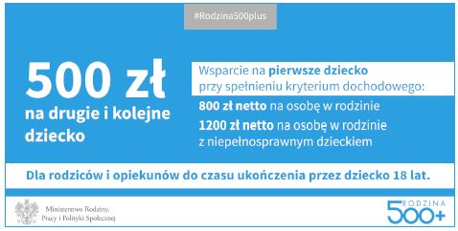

Status rodziny
Czy samotni rodzice również dostaną wsparcie z Programu?
Świadczenie otrzyma każda rodzina bez względu na stan cywilny rodziców. Otrzymają je zatem zarówno rodziny, w których rodzice są w związku małżeńskim jak i rodziny niepełne oraz rodzice pozostający w nieformalnych związkach. Rodziny niepełne, obok świadczenia wychowawczego mogą też otrzymać świadczenia wypłacane z Funduszu Alimentacyjnego czy specjalny dodatek z ustawy o świadczeniach rodzinnych.
Jak liczyć dzieci z tzw. patchworkowych związków?
Jeżeli rodzina obok dzieci z poprzednich związków posiadać będzie jeszcze wspólne dziecko do składu rodziny wliczane będą wszystkie dzieci.
Jak zasiłek będzie wypłacany w przypadku rodziców, którzy się rozwodzą?
Świadczenie przysługiwać będzie temu z rodziców, który z dzieckiem zamieszkuje i na którego utrzymaniu dziecko się znajduje.
Czy Program Rodzina 500plus dotyczy także dzieci adoptowanych?
Tak, świadczenie będzie przysługiwać na takich samych zasadach jak w przypadku dzieci biologicznych.
Czy dzieciom, które znajdują się w tzw. pieczy zastępczej, 500 zł nie będzie przysługiwać?
Dla rodzin zastępczych kierowane jest odrębne wsparcie w oparciu o ustawę o wspieraniu rodziny i systemie pieczy zastępczej, w którym obok licznych dodatków podstawowe wsparcie kształtuje się na poziomie nie niższym niż 660 zł (rodziny spokrewnione) oraz 1000 zł (rodziny niespokrewnione). Dodatkowe wsparcie w wysokości 500 zł otrzymają także rodziny zastępcze, rodzinne domy dziecka oraz placówki opiekuńczo-wychowawcze typu rodzinnego na podstawie ustawy o wspieraniu rodziny i systemie pieczy zastępczej.

Wydatkowanie świadczenia
Czy wydatkowanie środków będzie kontrolowane?
Szanujemy autonomię rodziny i wierzymy, że ona najlepiej wie, czego dziecku potrzeba. W nadzwyczajnych sytuacjach będą mogły być zastosowane mechanizmy zapobiegające marnotrawieniu świadczeń lub zapobiegania wydatkowaniu świadczenia niezgodnie z jego przeznaczeniem. Będzie to takie samo rozwiązanie jak obowiązujące od wielu lat w ustawie o świadczeniach rodzinnych.
W przypadku sygnałów o marnotrawieniu świadczenia, u rodziny będzie mógł zostać przeprowadzony wywiad środowiskowy, aby ustalić jak wygląda sytuacja w danej rodzinie. Pracownik organu wypłacającego świadczenie 500 zł, na podstawie informacji od pracownika socjalnego, będzie mógł zamienić gotówkę na pomoc rzeczową ( np. na jedzenie, ubrania, lekarstwa itp.) lub w formie opłacania usług (np. opłata za pobyt dziecka w złobku, przedszkolu itp.).
Jakie będą konsekwencje uniemożliwienia wywiadu środowiskowego? Sama próba jego przeprowadzenia nie musi się kończyć sukcesem, jeśli strona nie wpuści pracownika socjalnego do domu.
W przypadku uniemożliwienia przeprowadzenia wywiadu środowiskowego. Będzie to odmowa przyznania świadczenia wychowawczego lub wstrzymanie jego wypłaty.

Inne
Czy rodziny mieszkające za granicą będą mogły pobierać świadczenie?
Program Rodzina 500 plus jest zgodny z dotychczasową, unijną praktyką koordynacji systemów zabezpieczenia społecznego. Pozwala ona ograniczyć przypadki nienależnego pobierania świadczeń przez osoby mieszkające za granicą. Projekt ustawy przewiduje, że świadczenie nie będzie przysługiwać, jeżeli rodzinie przysługuje za granicą świadczenie o podobnym charakterze, za wyjątkiem sytuacji, gdy przepisy o koordynacji systemu zabezpieczenia społecznego lub dwustronne umowy przewidują inaczej. Zgodnie z projektem Programu Rodzina 500plus, rodzice składający wniosek o przyznanie świadczenia są zobowiązani do informowania o każdej zmianie mającej wpływ na prawo do tego świadczenia, w tym również o zmianie miejsca zamieszkania. Jeśli rodzic przebywa w innym państwie UE i złoży tam wniosek o świadczenia rodzinne, tamtejszy organ informuje o tym fakcie marszałków województw w Polsce. Marszałek zaś przekazuje te informacje do właściwej gminy.

Program „Rodzina 500 plus” – kompendium wiedzy
- Świadczenie wychowawcze otrzymają rodzice, opiekunowie prawni lub opiekunowie faktyczni dziecka
2. Świadczenie będzie przysługiwać do ukończenia przez dziecko 18 lat.
3. Na drugie i kolejne dziecko świadczenie rodzice otrzymają niezależnie od dochodu.
4. Na pierwsze lub jedyne dziecko rodzice otrzymają świadczenie po spełnieniu kryterium dochodowe: 800 zł netto na osobę w rodzinie lub 1.200 zł jeśli w rodzinie jest wychowywane dziecko niepełnosprawne.
5. Świadczenie będzie przysługiwać do ukończenia przez dziecko 18 lat.
6. Pełnoletnie dziecko do ukończenia 25 lat liczy się do składu rodziny, przy ustalaniu dochodu, jeżeli pozostaje na utrzymaniu rodziców.
7. 500 zł na każde dziecko niezależnie od dochodu dostaną także rodziny zastępcze, rodzinne domy dziecka oraz placówki opiekuńczo-wychowawcze typu rodzinnego.
8. Świadczenie wychowawcze będzie wypłacał urząd miasta, gminy, ośrodek pomocy społecznej lub centra do realizacji świadczeń socjalnych.
9. Wniosek trzeba będzie składać co roku w miejscu zamieszkania. Można to będzie zrobić przez internet, za pośrednictwem poczty lub w gminie. E-wniosek o świadczenie wychowawcze będzie można złożyć za pomocą portalu empatia.mrpips.gov.pl, PUE ZUS oraz bankowości elektronicznej.
10. Tylko gdy ubiegamy się o świadczenie na pierwsze lub jedyne dziecko będzie ustalany dochód rodziny. Dotyczy to rodzin, które mają jedno dziecko, jak i rodzin z większą liczbą dzieci.
11. W tym przypadku do wniosku trzeba będzie dołączyć:
• oświadczenie o dochodach innych niż podlegające opodatkowaniu podatkiem dochodowym od osób
• w przypadku rolników – oświadczenie o wielkości gospodarstwa rolnego,
• w przypadku osoby samotnie wychowującej dziecko – dokumenty dotyczące zasądzonych alimentów,
• w przypadku cudzoziemców – określone zezwolenia na pobyt i pracę w Polsce,
• w przypadku rodziców adopcyjnych – dokumenty dotyczące przysposobienia.
12. Do dochodu wlicza się alimenty od drugiego rodzica, a także z Funduszu Alimentacyjnego.
13. Samorząd sam będzie weryfikować czy dane są prawdziwe.
14. Jeśli wniosek zostanie złożony w ciągu pierwszych 3 miesięcy, rodzice dostaną wyrównanie wstecz Jeśli wniosek złożymy do końca czerwca 2016 r., dodatek będzie wypłacany z wyrównaniem od kwietnia.
15. W kolejnych miesiącach świadczenie będzie wypłacane od miesiąca, w którym rodzice złożą wniosek.
16. Na początku samorząd będzie miał trzy miesiące na wydanie decyzji i wypłatę świadczenia.
17. W pierwszym okresie świadczenie wychowawcze będzie przyznawane na okres od kwietnia 2016 r. do 30 września 2017 r. Dzięki temu rodzice nie będą musieli składać dwóch wniosków w 2016 r. kiedy program wchodzi w życie
18. W kolejnych latach świadczenie będzie przyznawane na 12 miesięcy - od 1 października do 30 września następnego roku kalendarzowego.
19. Świadczenie będzie wypłacane w sposób dogodny dla rodziców, czyli przelewem na konto lub gotówką.
20. Świadczenie wychowawcze nie będzie wliczane do dochodu przy ustalaniu prawa do innych świadczeń, m.in. z pomocy społecznej, rodzinnych, z funduszu alimentacyjnego czy stypendiów dla uczniów i studentów.

